**МУНИЦИПАЛЬНОЕ КАЗЕННОЕ ДОШКОЛЬНОЕ ОБРАЗОВАТЕЛЬНОЕ УЧРЕЖДЕНИЕ- ДЕТСКИЙ САД № 12**

**ПРОЕКТ**



**Паспорт проекта**

|  |  |
| --- | --- |
| **Наименование проекта** | **«Азбука здоровья»** |
| **Основание для разработки проекта** | Приказ Минобрнауки России от 17.10.2013г. № 1155 «Об утверждении федерального государственного образовательного стандарта дошкольного образования».  СанПиН 2.4.1..3049-13 «Санитарно эпидиологические требования к устройству, содержанию и организации режима работы дошкольных образовательных организаций». |
| **Вид проекта** | Оздоровительно-исследовательский, познавательный. |
| **Разработчик проекта** | Воспитатели старшей группы «А» |
| **Исполнители проекта** | Педагоги группы, родители (законные представители) детей и дети. |
| **Цель проекта** | Развитие у дошкольников элементарных представлений о ЗОЖ, как всестороннее развитие потенциальных возможностей личности на основе понимания взаимосвязи состояния здоровья и образа жизни. |
| **Направление деятельности** | Создание здоровьесберегающего пространства группы, как средства воспитания ребёнка и его гармоничного развития на основе интеграции деятельности всех субъектов образовательно-воспитательной деятельности, а также повышение компетентности родителей в сфере здоровьесбережения детей. |
| **Срок реализации проекта** | Декабрь -февраль |
| **Финансовое обеспечение** | -средства местного бюджета  -родительская помощь  -внебюджетные средства |
| **Ожидаемые результаты** | **Для детей.**  1. Формирование представления детей о здоровом образе жизни;  2. Сформированность гигиенической культуры.  3. Наличие потребности в ЗОЖ, изменение отношение к своему здоровью.  4. Изготовление летбука «Азбука здоровья»  **Для родителей.**  1. Создание цикла консультаций для родителей по сохранению и укреплению здоровья детей.  2. Активное участие в жизнедеятельности ДОУ.  3. Вовлечение родителей в единое пространство «семья – детский сад» |
| **Управление проектом и контроль за его реализацией** | Управление и контроль над проектом осуществляется администрацией МКДОУ – детский сад № 12 |

**Введение**

**«Забота о здоровье – это важнейший труд воспитателя. От жизнерадостности, бодрости детей зависит их духовная жизнь, мировоззрение, умственное развитие, прочность знаний, вера в свои силы»**

**В.А. Сухомлинский.**

Самый драгоценный дар, который человек получил от природы - это здоровье. Какой совершенной ни была бы медицина, она не может избавить каждого от болезней. "Здоровье каждому человеку дает физкультура, закаливание, здоровый образ жизни!" - эти слова принадлежат великому отечественному хирургу, ученому, академику Н.М. Амосову.

К сожалению, в наш стремительный век новейших технологий, исследований и разработок, проблема сохранения здоровья стоит очень остро. В последние годы негативные процессы стали угрожать здоровью нации. Практически все показатели здоровья и социального благополучия претерпели резкое ухудшение. Особую тревогу

вызывают физическое развитие и состояние здоровья подрастающего поколения. Как помочь подрастающему ребенку реализовать свое право на здоровье и счастливую жизнь?

Одним из путей решения этой проблемы является организация работы по воспитанию сознательного отношения к своему здоровью. Здоровье и физическое воспитание – взаимосвязанные звенья одной цепи.

Сохранение здоровья детей в процессе воспитания и обучения - одна из приоритетных задач нашего дошкольного учреждения.

Дошкольный возраст считается важным для физического, психического и умственного развития ребенка. В этот период закладываются основы его здоровья. Так как дошкольное учреждение является первой ступенью общественного воспитания, то именно на нас возлагаются как воспитательные, так и оздоровительные задачи. Основной задачей оздоровительной работы в дошкольном учреждении заключается в укреплении здоровья, физического и психического развития дошкольника. В дошкольном возрасте необходимо формировать у детей осознанное отношение к своему здоровью, понимание необходимости бережно относиться к своему организму, правила заботы о нем и стимулировать развитие навыков личной гигиены.

Здоровье – бесценный дар, потеряв его в молодости не найдёшь до самой старости. Так гласит народная мудрость.

**Цель проекта:** Развитие у дошкольников элементарных представлений о ЗОЖ, как всестороннее развитие потенциальных возможностей личности на основе понимания взаимосвязи состояния здоровья и образа жизни.

**Задачи:**

2

Номер-279-143-604

***Образовательные:***

- формировать у детей представление о составляющих ЗОЖ и факторах, разрушающих здоровье;

- обогащать представление детей о витаминах, их роли в жизни человека

- использование здоровьесберегающих технологий в режиме дня с учетом комплексно-тематического планирования;

- повысить педагогическую компетентность педагогов и родителей в вопросах ЗОЖ.

***Оздоровительные:***

- сохранение и укрепление здоровья детей;

- побуждать детей сознательно относится к собственному здоровью;

- развивать потребность в здоровом, активном образе жизни

- продолжать учить следить за своим внешним видом;

- совершенствовать культурно-гигиенические навыки.

***Воспитательные:***

- воспитывать бережное отношение к своему телу, своему здоровью, здоровью других детей.

Взаимосвязь образовательных областей в работе над проектом «Азбука здоровья»:

· познавательное развитие;

· речевое развитие;

· социально-коммуникативное развитие;

· физическое развитие;

· художественно-эстетическое развитие.

**Гипотеза:** В процессе реализации проекта будут созданы условия для приобретения детьми опыта самостоятельной и совместно-познавательной продуктивной творческой деятельности. Применение полученных знаний приведет к укреплению здоровья, что скажется на состоянии здоровье наших воспитанников.

При реализации проекта предметно –пространственная среда группы будет сформирована с учетом принципов безопасности, насыщенности, доступности, трансформируемости.

**Основные этапы проекта**

|  |  |  |  |
| --- | --- | --- | --- |
| **Этапы проекта** | **1 Этап подготовительный** | **2 этап проектировочный** | **3 этап аналитический** |
| **Период** | Декабрь | Январь, февраль | Февраль |
| **Цель** | Планирование деятельности. Составления перечня необходимых материалов, оборудования и  инвентаря. Взаимодействие с родителями, направленное на реализацию проекта | Систематизировать знания детей о составляющем понятии здоровья. Воспитывать чувство ответственности за свое здоровье. Воспитывать необходимость соблюдения режима дня. Формировать представление о значении соблюдения гигиены в жизни людей. Воспитывать навыки гигиены. | Подведение итогов реализации проекта |
| **Ожидаемые результаты** | Проанализировать условия, которые должны быть созданы и составить перечень необходимого оборудования и инвентаря для успешной реализации проекта. | Для детей.  1. Сформированные навыки ЗОЖ.  2.Сформированность гигиенической культуры.  3. Наличие потребности в ЗОЖ, изменение отношение к своему здоровью.  Для родителей.  1. Создание цикла консультаций для родителей по сохранению и укреплению здоровья детей.  2. Активное участие в жизнедеятельности ДОУ.  Для педагогов.  1. Повышение профессионального уровня педагогов в вопросах ЗОЖ.  2. Качественное освоение педагогами инновационных технологий оздоровления детей. | Для детей: «День здоровья».  Изготовление летбука «Азбука здоровья»  Для воспитателей: обмен впечатлениями по проведенному проекту «Азбука здоровья».  Для родителей: Развлечение «День здоровья».  Изготовление книжки малышки: «Меню выходного дня» |

**Формы реализация проекта**

***Ежедневная профилактическая работа с детьми:***

- Утренняя гимнастика

- Прогулки

- Физкультурные занятии

- Физминутки

- Подвижные игры

- Профилактическая гимнастика (дыхательная, улучшение осанки, плоскостопия, зрения)

- Гимнастика пробуждения, дорожка «здоровья».

- Воздушное закаливание.

***Беседы:***

***Цель:*** Систематизировать знания детей о составляющем понятии здоровья. Воспитывать чувство ответственности за свое здоровье. Воспитывать необходимость соблюдения режима дня. Формировать представление о значении соблюдения гигиены в жизни людей. Воспитывать навыки гигиены. Активизировать словарь по теме. Развивать связную речи.

- «Режим дня»,

- «Одежда и здоровье»

- «Витамины я люблю – быть здоровым я хочу»

- «Чтобы быть здоровым»

- «Здоровая полноценная пища».

- «Что такое здоровье? Как его сберечь»

- «Чистота – залог здоровья»

- «Что такое микробы, вирусы»

- « Болезни, что их вызывает»

***Чтение художественной литературы:***

***Цель:*** Знакомство с произведениями К.И. Чуковского, А. Барто. Углубление, расширение знаний.

- Чтение сказок, стихов, рассказов К.И. Чуковского; Загадывание загадок, разучивание стихов; Чтение стихов А. Барто

***Дидактические игры***

***Цель:*** *Формировать и развивать лексику, грамматический строй речи. Развивать внимание, память и воображение*

- «Умею не умею», «Правила гигиены», «Этикет – школа изящных манер», «Найди опасные предметы», «Мой день», «Если сделаю так»,»Как сварить суп»..

***Сюжетно-ролевые игры***

***Цель****: развивать сюжет игры, диалогическую речь. Формировать культуру общения между детьми. Развитие потребности в полезной пищу, обогащение социального опыта.*

- «Аптека», «В гостях у Мойдодыра» , «Кафе», «Семья» «Больница», «Поликлиника», «Вылечим куклу», «Мишка заболел», «Научим куклу мыть руки», «Доктор Айболит в гостях у ребят»,

***Мультсеансы:***

«Мойдодыр»; «Айболит»; «Смешарики» из серии Азбука здоровья: «Распорядок», «Быть здоровым здорово», «Личная гигиена», «Кому нужна зарядка», «Горький вкус справедливости», «Скажи микробам «Нет!», «Если хочешь быть здоров»»;«Королева зубная щетка», «Здоровый образ жизни», «Митя и микробус».

***Рассматривание иллюстраций о здоровом образе жизни.***

***Разработка картотек:*** «Подвижные игры», «Физкультурные минутки», «Упражнения на дыхание», «Гимнастика для глаз», «Самомассаж», «Утренняя гимнастика», «Гимнастика пробуждения», «Пальчиковые игры».

***Анкетирование родителей:*** «Качество питания в детском саду*», «*«Формирование правильной осанки у ребенка»

***Консультации для родителей:*** «Простые правила жизни», "Здоровый образ жизни семьи"

***Индивидуальные беседы*** о физических умениях и навыках каждого ребенка, о значимости совместной двигательной деятельности с детьми и т.д.

***Спортивное развлечение*** «День Здоровья».

**Разработка меню выходного дня.**

**Коллективная работа «Витамины».**

**Рисунки:** «Игры на прогулке зимой и летом».

**Выступление агитбригады «Малыши крепыши».**

**Дальнейшее развитие проекта**: Помня о том, что дошкольный возраст считается важным для физического, психического и умственного развития ребенка и в этот период закладываются основы его здоровья мы продолжим формировать у детей осознанное отношение к своему здоровью, понимание необходимости бережно относиться к своему организму, правила заботы о нем и стимулировать развитие навыков личной гигиены.

Организовать подбор методической и детской художественной литературы, различных материалов по санитарно-гигиеническому, экологическому, социальному, педагогическому аспектам ЗОЖ.

Расширение и поддерживание партнерских взаимоотношений с родителями и педагогами дополнительного образования.

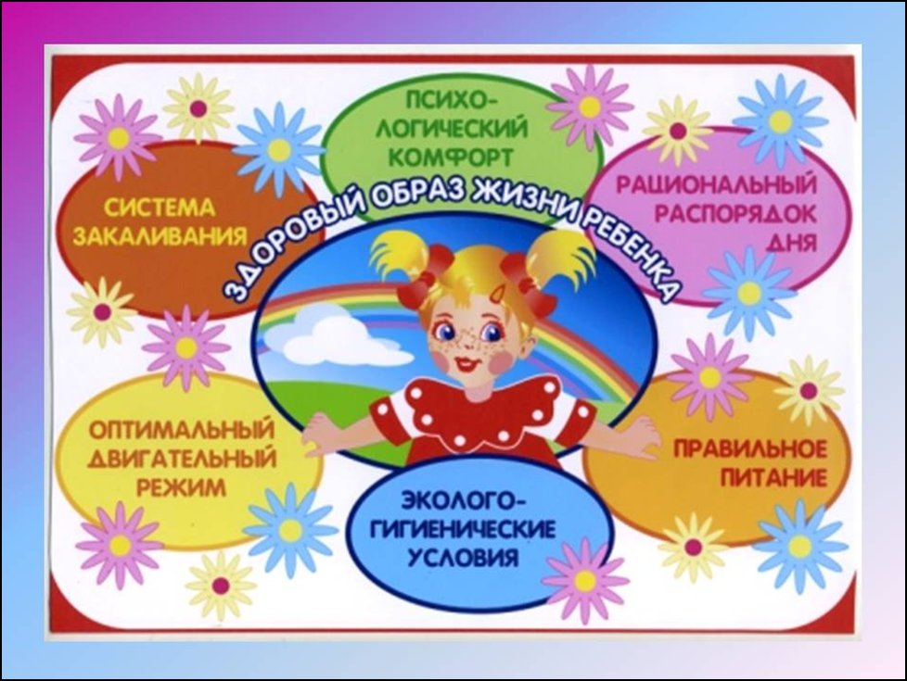

**Конспект утренней беседы**

**«Витамины я люблю – быть здоровым я хочу»**

**Цель:**

Научить ребёнка заботиться о своём здоровье.

**Ход беседы:**

**Воспитатель:**

- Вчера Кукла–мама рассказывала, что ее дети стали чаще болеть, им не хватает витаминов. Витамины очень нужны детям для укрепления организма.

Её дети их очень любят. Витамины очень полезные.

- А вы, ребята, пробовали витамины? Конечно, витамины есть не только в таблетках, но и во многих продуктах.

- А в каких продуктах есть витамины? Нужно есть больше овощей и фруктов.

В них много витаминов А, В, С, Д. В каких продуктах они содержатся и для чего нужны. Витамин А - морковь, рыба, сладкий перец, яйца, петрушка.

Важно для зрения. Витамин В - мясо, молоко, орехи, хлеб, курица, горох (для сердца). Витамин С - цитрусовые, капуста, лук, редис, смородина (от простуды). Витамин Д - солнце, рыбий жир (для косточек). (Для лучшего запоминания использовать художественное слово).

-Никогда не унываю и улыбка на лице, Потому что принимаю Витамины А,Б, С. Очень важно спозаранку, есть за завтраком овсянку. Черный хлеб полезен нам. И не только по утрам. Помни истину простую Лучше видит только тот, Кто жует морковь сырую, Или сок морковный пьёт. От простуды и ангины помогают апельсины. Ну, а лучше съесть лимон хоть и очень кислый он.

- Я зачитаю четверостишия о продуктах. Если в них говорится о полезных вещах, то вы все вместе говорите: «Правильно, правильно, совершенно верно! ». А если о том, что для здоровья вредно, вы молчите.

1 Ешь побольше апельсинов, пей морковный вкусный сок, И тогда ты точно будешь очень строен и высок.

2 Если хочешь стройным быть, надо сладкое любить. Ешь конфеты, жуй ирис, строен, стань как кипарис.

3 Чтобы правильно питаться, вы запомните совет: Ешьте фрукты, кашу с маслом, рыбу мед и виноград.

4 Нет полезнее продуктов - вкусных овощей и фруктов. И Сереже и Ирине всем полезны витамины.

5 Наша Люба булки ела и ужасно растолстела. Хочет в гости к нам прийти, в дверь не может проползти.

6 Если хочешь быть здоровым, правильно питайся, Ешь побольше витаминов, с болезнями не знайся.

- Молодцы, обязательно скажу вашим мамам, что вы умеете выбирать полезные продукты.

- Ребята, я предлагаю вам стать «садовниками здоровья», давайте вырастим

чудо-дерево (на столе карточки с продуктами, дети выбирают нужные, вешают их на дерево).

- Почему на дереве выросла морковь?

- Чем полезно молоко?

- Какой витамин в свекле?

- Какие овощи и фрукты защищают от вредных микробов?

- Мы запомним навсегда, для здоровья нам нужна витаминная еда.